

**第11回イルミネーションIN清色**



**日時：令和5年12月17日（日）**

**１７時より点灯式**

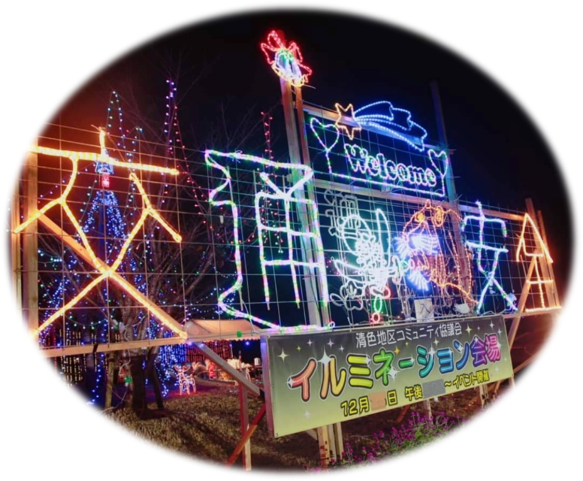

**場所：入来麓郵便局前広場**

**点灯期間**

**令和5年12月17日（日）**

**～令和6年1月１３日（土）**

**午後５時～午後10時まで毎日**





介護予防元気度アップ対象事業（12月１7日(日)点灯式当日のみ）

**※来場される際は入来支所下駐車場をご利用ください**

**※期間中にご覧いただく場合は交通安全に充分ご注意ください**

駐車場は入来支所下の駐車場をご利用ください





お子さんにはお菓子のサービスもあります



**先着50名様に豚汁の**

**振る舞いをいたします**

**どうぞお越しください**

※おもいやりライト運動（車の早めのライト点灯運動）も同時開催です

１６時ぐらいより実施いたします

一緒にしませんか？



お問い合わせ先

清色地区コミュニティ協議会TEL/FAX　44-4222